Cod.74133 Cod.75344
Sliven / Swan
Nm 2/28 Nm 1/22

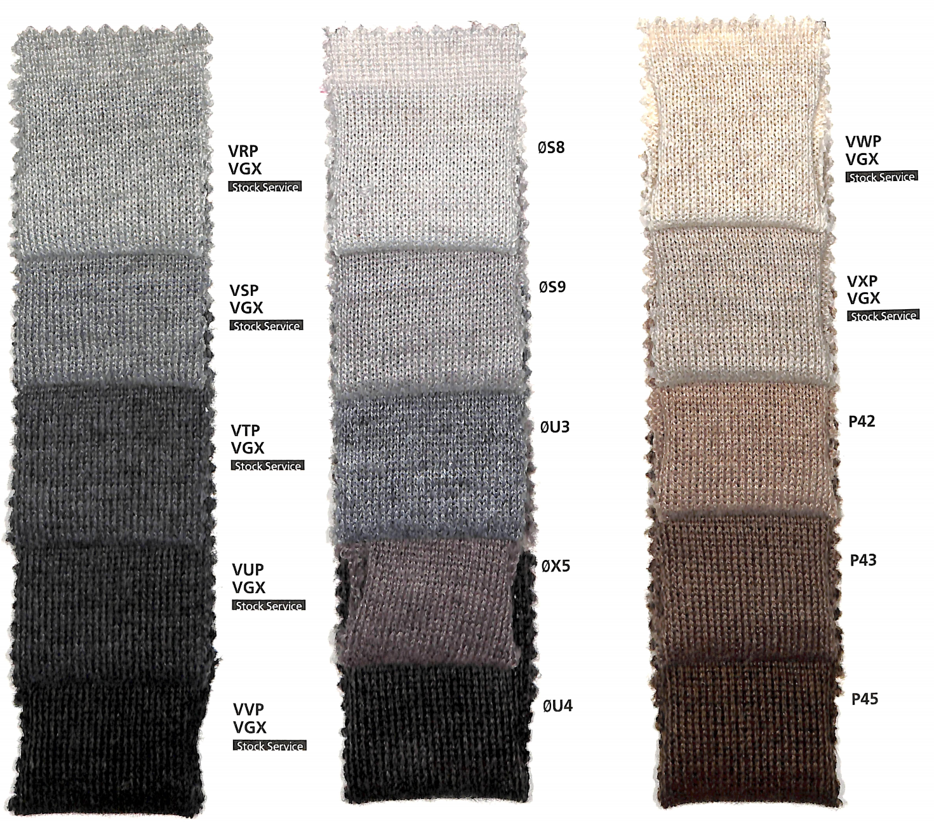

I colori vigoreaux sono validi solo per -Vigoreaux colours are valid only for yarn Sliven
Stock service solo per l’articolo - Stock service only for article: Sliven
VGX = vigoreaux

Per i colori uniti fare riferimento alla cartella Merino Blend solid colours X1801.
For solid colours please refer to Merino Blend solid colour-card X1801.

Cod.74133 Cod.75344
Sliven / Swan
Nm 2/28 Nm 1/22

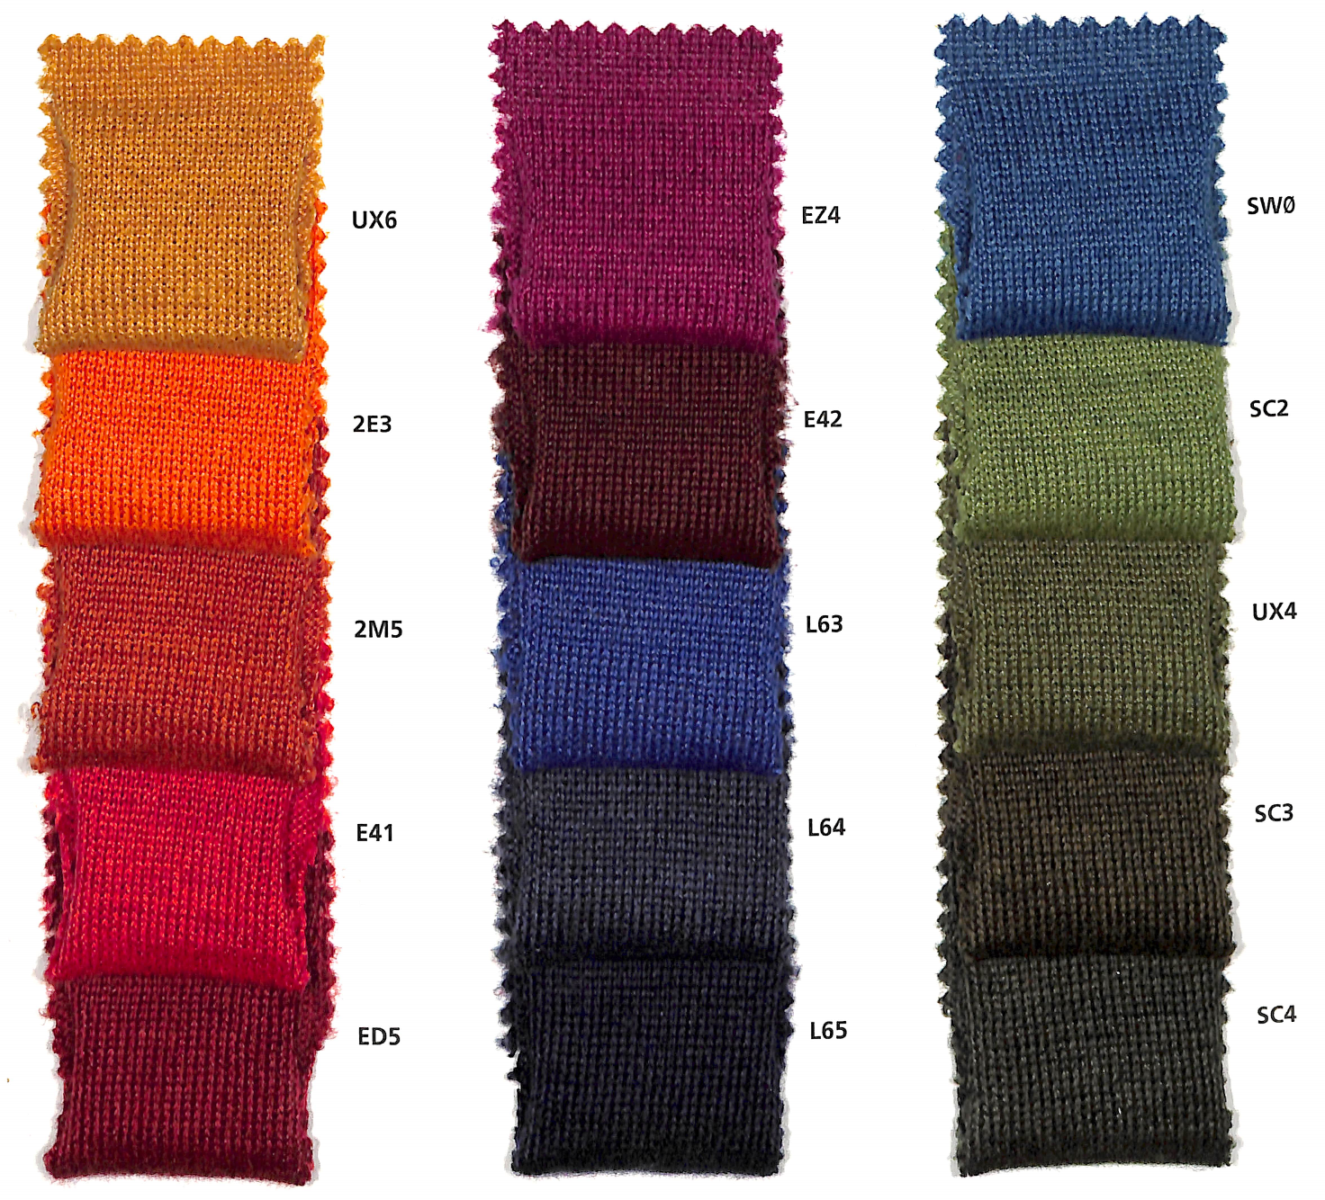

La presente cartella valida dal 01-07-2016 annulla e sostituisce la precedente.
This colourcard cancels and replaces the previous one, and is valid from 01-07-2016.

